Anomalias Fetais: Embriologia, Clínica e Genética
Capítulo 16 – Anomalias placentárias e de anexos fetais

Questão 1 (TEGO 2022)
Primigesta, 16 semanas de gestação, apresenta resultado de ultrassonografia com imagem apresentada a seguir:
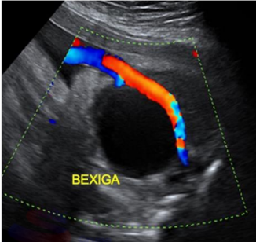
Nessa situação, qual deve ser o próximo exame a ser solicitado na propedêutica pré-natal?
A) Ultrassonografia morfológica fetal.
B) Cariótipo fetal.
C) Ecocardiografia fetal.
D) Microarray

Comentário da questão 1:
À ultrassonografia, observa-se a ausência do padrão característico da artéria umbilical, que é o vaso insonado. Isso sugere artéria umbilical única. Esta condição ocorre em cerca de 1% das gestações de feto único e em 5% das gestações gemelares. Após a identificação da artéria única, deve-se avaliar o feto na busca de outras malformações, já que este achado pode ser concomitante a outras anomalias estruturais. Desta maneira, o exame a ser solicitado é inicialmente a ultrassonografia morfológica fetal e a seguir ecocardiografia fetal. Alternativa A.

Questão 2 (FMC-RJ 2013)
Podem ser complicações da placenta prévia central:
1 - Acretismo.
2 - Inserção velamentosa do cordão.
3 - Útero de Couvelaire.
4 - Distensão do segmento interior.
5 - Rotura do útero.
Marque a opção correta:
A) 1, 2, 3 certas.
B) 1, 3, 5 certas.
C) 1, 2, 5 certas.
D) 2, 3, 4 certas.
E) 3, 4, 5 certas.

Comentário da questão 2:
A placenta prévia central pode levar a acretismo placentário, dificultando sua remoção após o parto e aumentando o risco de sangramentos intensos. Apesar de não ser uma complicação específica da localização da placenta, a inserção velamentosa do cordão umbilical está relacionada à placenta prévia central, pois ambas aumentam o risco de ruptura prematura das membranas e de sofrimento fetal. A placenta prévia central, especialmente em casos mais graves, aumenta o risco de ruptura uterina durante o parto, o que pode levar a sangramento interno grave e colocar em risco a vida da mãe e do bebê. Desta maneira, a alternativa correta é C.

Questão 3 (UFRJ 2016)
Considere as condições feto-anexiais usualmente associadas ao polidrâmnio:
I. Atresia de esôfago
II. Doença hemolítica perinatal
III. Corioangioma, placenta circunvalada
IV. Placenta prévia, atresia uretral.
São verdadeiras apenas as que vêm apresentadas em:
a) I e II.
b) I, II, III.
c) II e IV.
d) I, III e IV.
e) III e IV.

Comentário da questão 3:
O polidrâmnio, caracterizado pelo excesso de líquido amniótico no saco gestacional, pode estar relacionado a diversas condições feto-anexiais, sendo as mais frequentes:
- Atresia de esôfago: Defeito congênito que impede a passagem do líquido amniótico do esôfago do feto para o estômago, levando ao seu acúmulo no saco gestacional.
- Doença hemolítica perinatal: Incompatibilidade entre os grupos sanguíneos da mãe e do feto, causando a destruição das hemácias fetais, anemia e aumento da diurese fetal, e liberação de hemoglobina no líquido amniótico, conferindo-lhe coloração avermelhada (hidrâmnio tinto).
- Corioangioma, placenta circunvalada: Anomalias placentárias que podem levar à má circulação sanguínea feto-placentária, afetando o desenvolvimento fetal e ocasionando o acúmulo de líquido amniótico por hiperfluxo.
Placenta prévia e atresia uretral não cursam com polidrâmnio. Assim, a resposta está na alternativa B.

Questão 4 (TEGO 2022)
Gestante, G5 P4 (2PC). Em exame de ultrassonografia realizado com 32 semanas, é detectada a imagem apresentada a seguir: Nesse caso, qual é a conduta no parto para prestar o melhor cuidado a essa paciente?
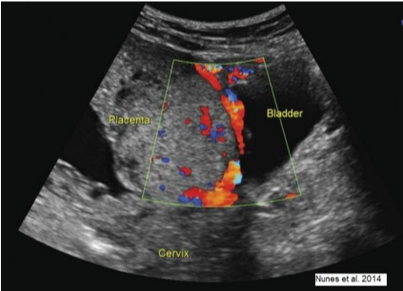
A) Avaliar o comprometimento uterino e necessidade de histerectomia e ou cistectomia parcial.
B) Retirada parcial da placenta com cauterização dos vasos uterinos e vesicais.
C) Deixar maior parte da placenta e usar metotrexato para a absorção.
D) Avaliar o comprometimento uterino, dequitação da placenta e cauterização vesical.

Comentário da questão 4:
A imagem de ultrassonografia mostrada é sugestiva de acretismo placentário. Após a extração fetal no parto e o fechamento uterino com a placenta in situ, deve-se proceder à histerectomia, com avaliação cuidadosa do grau de acretismo, para minimizar lesões de órgãos adjacentes em cirurgia a posteriori. Desta forma, a alternativa mais correta é A.

